# **BAB III**

# **METODE PENELITIAN**

## **Metode dan Desain Penelitian**

Penelitian ini merupakan penelitian dektriptif kuantitatif untuk mengetahui terdapat atau tidaknya pengaruh variabel bebas terhadap variabel terikat, serta perbedaan kemampuan berpikir kritis dan resiliensi matematis siswa yang diberi perlakuan berbeda. Pada penelitian ini variabel terikatnya adalah model pembelajaran *Project Based Learning, Problem Based Learning* dan *Direct Instruction*. Sedangkan untuk variabel bebasnya adalah kemampuan berpikir kritis dan resiliensi matematis siswa.

Pemilihan desain analisis pada penelitian ini berdasarkan jumlah variabel terikatnya yang lebih dari satu yaitu dengan menggunakan analisis Multivariat yaitu *Multivariate Analysis of Variance* (MANOVA). Dengan menggunakan MANOVA, akan terlihat pengaruh dari ketiga variabel bebas terhadap dua variabel terikatnya secara bersamaan atau sekaligus. Seperti yang telah dikatakan para ahli, Analisis multivariat merupakan metode statistik yang digunakan untuk memahami struktur data dalam dimensi tinggi (Morrison, 1990; Hardle dan Simar, 2007; Leps dan Smilauer, 1999). MANOVA merupakan suatu teknik statistik yang digunakan untuk menghitung pengujian signifikansi perbedaan rata-rata secara bersamaan antara kelompok untuk dua atau lebih variabel terikat.

Keunggulan dari MANOVA yaitu mampu menganalisis semua variabel terikat secara simultan, sehingga dapat memperkecil kesalahan tipe I (α) dalam pengambilan keputusan uji statistik (Steven, 2002).

Pada penelitian ini akan digunakan rancangan multivariate factorial 3 x 2 atau desain Manova 3 jalur dengan lima variabel penelitian yaitu dua variabel terikat dan tiga variabel bebas yang terlihat pada tabel 3.1 di bawah ini.

**Tabel 3.1 Hubungan antar variabel**

|  |  |  |
| --- | --- | --- |
| Kemampuan  Model | Kemampuan Berpikir Kritis | Resiliensi Matematis |
| PjBL | X1Y1 | X1Y2 |
| PBL | X2Y1 | X2Y2 |
| DI | X3Y1 | X3Y2 |

Keterangan :

X1Y1 = Kemampuan Berpikir Kritis dengan Model PjBL

X2Y1 = Kemampuan Berpikir Kritis dengan Model PBL

X3Y1 = Kemampuan Berpikir Kritis dengan Model DI

X1Y2 = Resiliensi Matematis Siswa dengan Model PjBL

X2Y2 = Resiliensi Matematis Siswa dengan Model PBL

X3Y2 = Resiliensi Matematis Siswa dengan Model DI

Terdapat beberapa asumsi dalam penggunaan Manova, antara lain asumsi normalitas multivariate dan asumsi kesamaan matriks kovarian populasi (homogenitas). Adapun langkah-langkah yang dilakukan dalam Uji Manova adalah sebagai berikut:

1. Membuat Formulasi hipotesis: merumuskan hipotesis nol yang menentukan adanya perbedaan antara kelompok.
2. Menentukan tingkat kepercayaan dan derajat kebebasan: menentukan alpha dan derajat kebebasan untuk melakukan analisis MANOVA.
3. Menghitung nilai F dan p-value: melakukan uji signifikansi untuk mengetahui apakah terdapat pengaruh antara kelompok.
4. Melakukan analisis post-hoc: melakukan analisis tambahan untuk mengetahui kelompok mana yang berbeda satu sama lain.

Untuk melihat perbedaan kemampuan berpikir kritis dan resiliensi matematis siswa yang menggunakan model Project Based Learning, Problem Based Learning dan Konvensiaonal akan dilakukan uji anova. Uji anova dilakukan untuk melihat apakah terdapat perbedaan yang signifikan ketika menggunakan model pembelajaran yang berbeda. Asumsi ANOVA Satu Arah adalah sebagai berikut:

1. Variabel dependen berskala interval atau rasio (data continous)
2. Tidak terdapat outlier (pencilan) pada variabel dependen
3. Variabel independen terdiri dari tiga atau lebih kelompok kategori
4. Tidak ada hubungan antara observasi di setiap kelompok atau antar kelompok itu sendiri
5. Variabel dependen terdistribusi secara normal untuk setiap kategori variabel independen

Adapun langkah-langkah dalam melakukan Uji Anova adalah :

* 1. Menentukan Hipotesis yang akan digunakan untuk mengambil keputusan
  2. Melakukan Uji statistik, yang terdiri dari uji prasyarat dan Uji Anova. Uji prasyarat terdiri dari uji normalitas dan uji homogenitas.
  3. Melakukan uji Pos. hoc
  4. Membuat kesimpulan

## **Populasi dan Sampel Penelitian**

Populasi dalam penelitian ini adalah Kemampuan Berpikir Kritis dan Resiliensi Matematis siswa MTsS Islamiyah Kotapinang TP. 2023/2024. Sampel pada penelitian ini terdiri dari Kemampuan Berpikir Kritis dan Resiliensi Matematis siswa MTsS Islamiyah Kotapinang TP. 2023/2024 kelas VIII -1 dengan jumlah 33 siswa, VIII – 3 dengan jumlah 33 siswa dan VIII -5 yang berjumlah 33 siswa. Pengambilan sampel pada penelitian digunakakan teknik *random class*, yaitu pengambilan sampel dengan mengacak kelas untuk menaksir parameter populasinya. Tujuannya untuk memudahkan pemberian perlakuan model pembelajaran.

## **Definisi Operasional**

Untuk menghindrai penafsiran yang berbeda terhadap istilah-istilah yang digunakan dalam penelitian ini, berikut istilah yang sering digunakan :

1. *Project Based Learning* (PjBL) yang bisa juga deesbut dengan pembelajaran berbasis proyek merupakan suatu pendekatan pendidikan yang efektftif yang berfokus pada kreatifitas berpikir, pemecahan masalah, dan interakksi antara siswa dengan kawan sebaya mereka untuk menciptakan dan menggunakan pengetahuan baru.
2. *Problem Based Learning* (PBL) adalah model pembelajaran yang menggunakan pendekatan pembelajaran yang menggunakan masalah dunia nyata sebagai suatu konteks bagi siswa untuk belajar melalui berpikir kritis dan keterampilan pemecahan masalah dalam rangka memperoleh pengetahuan dan konsep yang esensial dari materi pelajaran.
3. Model *Direct Instruction* adalah model pembelajaran yang berorientasi pada guru dimana guru sebagai sumber informasi yang akan dicontoh oleh siswa melalui ceramah dan latihan atau tugas yang dibimbing guru.
4. Kemampuan Berfikir Kritis adalah suatu kecakapan berpikir secara efektif yang dapat membantu seseorang untuk membuat, mengevaluasi, serta mengambil keputusan tentang apa yang diyakini atau dilakukan dalam menyelesaikan masalah matematika (Jumaisyaroh, Napitupulu & Hasratuddin, 2015). Dalam penelitian ini hanya akan mengambil empat indikator yaitu Interpretasi, analisis, evaluasi dan inferensi.
5. Resiliensi matematis adalah kemampuan mempertahankan sikap afektif positif dalam kaitannya dengan pembelajaran matematika dengan indikator : (1) Menunjukkan sikap tekun, yakin atau percaya diri, bekerja keras, tidak mudah menyerah menghadapi masalah, kegagalan, dan ketidakpastian; (2) Menunjukkan keinginan bersosialisasi, mudah memberi bantuan, berdiskusi dengan sebayanya, dan beradaptasi dengan lingkungannya; (3) Memunculkan ide atau cara baru dan mencari solusi kreatif terhadap tantangan; (4) Menggunakan pengalaman kegagalan untuk membangun motivasi diri; (5) Menunjukkan rasa ingin tahu, merefleksi, meneliti, dan memanfaatkan beragam sumber; (6) Memiliki kemampuan berbahasa, mengontrol diri dan sadar akan perasaannya.

## **Instrumen Penelitian**

Instrumen dalam penelitian ini adalah instrumen tes dan non tes. Instrumen tes diberikan untuk menguji pencapaian kognitif siswa. Sedangkan instrument nontest digunakan untuk mengukur kemampuan afekstif siswa.

### **Tes Kemampuan Berpikir Kritis Siswa**

Tes merupakan instrumen yang diberikan kepada siswa dan telah banyak digunakan selama ini. Pada penelitian ini menggunakan tes kemampuan berpikir kritis siswa. Sebelum tes kemampuan berpikir kritis diberikan kepada siswa, terlebih dahulu akan dilakukan uji coba instrumen untuk mengetahui apakah instrumen yang telah disusun layak untuk digunakan atau tidak. Uji coba instrumen dilakukan dengan menguji kelayakan instrumen yang meliputi uji validitas, reliabilitas, daya pembeda, dan tingkat kesukaran yang dilakukan dengan menggunakan SPSS *Statistics* 24.

Tes kemampuan berpikir kritis digunakan untuk mengukur pencapaian dan peningkatan kemampuan berpikir kritis siswa sebelum dan sesudah mendapatkan perlakuan dalam pembelajaran.

Adapun yang menjadi acuan dalam menyusun instrumen tes kemampuan berpikir kritis adalah indikator kemampuan berpikir kritis yaitu :

**Tabel 3.2 Kisi-kisi Kemampuan Berpikir Kritis Siswa**

|  |  |  |
| --- | --- | --- |
| **Indikator** | **Indikator Soal** | **No. Soal** |
| Interpretasi | Disajikan sebuah soal cerita terkait Persamaan Linier Dua Variabel. Siswa dapat menuliskan apa yang diketahui dan apa yang ditanya | 1,2,3,4,5 |
| Analisis | Disajikan sebuah soal cerita terkait Persamaan Linier Dua Variabel. Siswa dapat merumuskan soal tersebut dalam model matematika | 1, 2 |
| Evaluasi | Disajikan sebuah soal cerita terkait Persamaan Linier Dua Variabel. Siswa dapat memberikan argumentasi dan alasan | 3 |
| Disajikan sebuah soal cerita terkait Persamaan Linier Dua Variabel. Siswa dapat menyelesaikan permasalahan yang diberikan dengan menggunakan salah satu dari satu metode (eliminasi, subsitusi, metode gabungan dan metode grafik) | 4 |
| Inferensi | Disajikan pernyataan dalam bentuk soal, apakah pernyataan tersebut benar dan dibuat dalam kesimpulan | 5 |

Soal yang dibuat dalam bentuk uraian agar kemampuan berpikir kritis siswa terlihat dengan jelas. Adapun Menurut Suharsimi Arikunto (Dalam Razak, 2017) menyatakan pembagian kategori kemampuan berpikir kritis belajar yang telah dimodifikasi dapat dilihat pada tabel berikut :

**Tabel 3.3 Kategori Tingkat Kemampuan berpikir Kritis Siswa**

|  |  |
| --- | --- |
| **Rentang persentase hasil kemampuan berpikir kritis belajar metematika (%)** | **Kategori** |
| 80 ≤ P ≤ 100 | Sangat Baik |
| 65 ≤ P ≤ 79,99 | Baik |
| 55 ≤ P ≤64,99 | Cukup / Sedang |
| 40 ≤ P ≤ 54,99 | Kurang |
| 0 ≤ P ≤ 39,99 | Sangat Kurang |

*Arikunto (dalam Razak, 2017)*

* + - 1. **Validitas Butir Soal**

Pengujian ini bertujuan untuk melihat tingkat keandalan atau keshahihan (ketepatan) alat ukur tersebut. Pengujian validitas instrument soal tes menggunakan Uji-t. Namun sebelum itu, peneliti terlebih dahulu menentukan koefisien korelasi dengan menggunakan rumus korelasi Product Moment Pearson (Hartono, 2011). Setelah setiap butir soal dihitung besarnya koefisien korelasi dengan skor totalnya, maka langkah selanjutnya adalah menghitung Uji-t dengan rumus t hitung (Hasan, 2002). Jika soal itu valid, maka kriteria yang digunakan untuk menentukan validitas butir soal dapat dilihat pada Tabel 3.4.

**Tabel 3.4 Kriteria Validitas Butir Soal**

|  |  |
| --- | --- |
| **Besarnya r** | **Interprestasi** |
| $$0,80<r_{xy }≤1,00$$ | Sangat tinggi |
| $$0,60<r_{xy }≤0,79$$ | Tinggi |
| $$0,40<r_{xy }≤0,59$$ | Cukup tinggi |
| $$0,20<r_{xy }≤0,39$$ | Rendah |
| $$0,00<r_{xy }≤0,19$$ | Sangat Rendah |

*Sumber: (Riduwan, 2015)*

Adapun hasil validasi uji coba tes kemampuan berpikir kritis siswa matematis yang telah dihitung menggunakan SPSS 24 disajikan pada Tabel 3.5 berikut :

|  |  |  |
| --- | --- | --- |
| **No. Soal** | $$r_{xy }$$ | **Keterangan** |
| 1 | $$0,92$$ | Sangat Tinggi |
| 2 | $$0,92$$ | Sangat Tinggi |
| 3 | $$0,63$$ | Tinggi |
| 4 | $$0,74$$ | Tinggi |
| 5 | $$0,61$$ | Tinggi |

**Tabel 3.5 Data Hasil Uji Validitas Butir Soal**

Berdasarkan klasifikasi koefisien validitas tiap butir soal, dapat disimpulkan bahwa instrumen penelitian ini diinterpretasikan sebagai soal yang mempunyai validitas tinggi (soal no 1 dan 2) dan validitas cukup tinggi (soal no 3, 4 dan 5).

* + - 1. **Uji Reliabilitas**

Uji reliabilitas digunakan untuk mengetahui sejauh mana tes atau alat tersebut dapat dipercaya kebenarannya. Untuk menghitung reliabilitas tes ini digunakan metode *Cronbach’s Alpha*. Hal ini dikarenakan soal yang peneliti gunakan berupa soal uraian, bukan soal dengan skor 1 dan 0 (Suharsimi, 2010). Proses perhitungannya menggunakan rumus dari Riduwan (2015). Dengan kaidah keputusan jika $r_{11}$ > $r_{tabel}$ maka soal yang digunakan reliabel. Kriteria reliabilitas tes yang digunakan dapat dilihat pada Tabel 3.6

**Tabel 3.6 Kriteria Reliabilitas Tes**

|  |  |
| --- | --- |
| **Koefisien Reliabilitas (*r*)** | **Kategori** |
| $$0,70<r_{11}≤1,00$$ | Sangat tinggi |
| $$0,40<r_{11}≤,70$$ | Tinggi |
| $$0,30<r_{11}≤0,40$$ | Sedang |
| $$0,20<r_{11}≤0,30$$ | Rendah |
| $$0,0<r_{11}≤0,20$$ | Sangat Rendah |

*Sumber: (Riduwan, 2015)*

Hasil uji reliabilitas yang telah dihitung menggunakan SPSS 24 terlihat pada tabel 3.7 di bawah ini :

**Tabel 3.7 Data Hasil Uji Reliabilitas**

|  |  |
| --- | --- |
| **Reliabilitas (*r*)** | **Kategori** |
| $$0,83$$ | Sangat tinggi |

Berdasrkan koefisien reliabilitas 0,83 menunjukkan bahwa relialibiltas tes kemampuan berpikir kritis sangat tinggi.

* + - 1. **Daya Pembeda**

Daya Pembeda adalah kemampuan sesuatu soal untuk membedakan antara siswa yang berkemampuan tinggi dengan siswa yang berkemampuan rendah (Mas’ud Zein dan Darto, 2012). Daya pembeda suatu soal tes dapat dihitung dengan menggunakan rumus berikut (Arikunto, 2007) :

$$DP= \frac{{\overline{x}}_{A}+ {\overline{x}}_{B}}{SMI}$$

Keterangan :

${\overline{x}}_{A}$: Rata-rata skor dari kelompok atas

${\overline{x}}_{B}$: Rata-rata skor dari kelompok bawah

$SMI$: Skor Maksimum Ideal

Ketentuan klasifikasi interpretasi daya pembeda soal menurut (Suherman, 2003) disajikan pada Tabel 3.8 berikut :

**Tabel 3.8 Klasifikasi Daya PembedaTes**

|  |  |
| --- | --- |
| **Kriteria Daya Pembeda** | **Interprestasi** |
| $$0,70<DP≤1,00$$ | Sangat Baik |
| $$0,40<DP≤0,70$$ | Baik |
| $$0,20<DP≤0,40$$ | Cukup |
| $$0,00<DP≤0,20$$ | Jelek |
| $$DP≤0,00$$ | Sangat Jelek |

Hasil perhitungan daya beda pada instrument tes kemampuan berpikir kritis dapat dilihat pada tabel di bawah 3.9 di bawah ini :

**Tabel 3.9 Hasil Daya Pembeda Tes**

|  |  |  |
| --- | --- | --- |
| **No. Soal** | **Daya Pembeda** | **Interprestasi** |
| 1 | $$0,70$$ | Baik |
| 2 | $$0,70$$ | Baik |
| 3 | $$0,84$$ | Sangat Baik |
| 4 | $$0,82$$ | Sangat Baik |
| 5 | $$0,84$$ | Sangat Baik |

* + - 1. **Indeks Kesukaran Soal**

Indeks kesukaran soal adalah besaran yang digunakan untuk menyatakan apakah suatu soal termasuk kedalam kategori mudah, sedang, atau sukar. Butir-butir soal dapat dinyatakan sebagai butir soal yang baik, apabila butir soal tersebut tidak terlalu mudah atau tidak pula terlalu sukar dengan kata lain derajat kesukaran soal adalah sedang atau cukup (Mas’ud Zein dan Darto, 2012). Untuk mengetahui indeks kesukaran pada soal uraian dapat digunakan rumus (Arikunto, 2007):

$$IK= \frac{S_{A}+ S_{B}}{2J_{A}}$$

Keterangan :

$S_{A}$: Jumlah skor kelompok atas

$S_{B}$: Jumlah skor kelompok bawah

$J_{A}$: Jumlah skor ideal suatu butir

Klasifikasi indeks kesukaran soal yang digunakan dapat dilihat pada Tabel 3.10

**Tabel 3.10 Kriteria Indeks Kesukaran**

|  |  |
| --- | --- |
| **Kriteria Indeks Kesukaran** | **Kriteria** |
| $$0,00≤IK<0,20$$ | Sangat Sukar |
| $$0,20≤IK<0,40$$ | Sukar |
| $$0,40≤IK<0,60$$ | Sedang |
| $$0,60≤IK<0,90$$ | Mudah |
| $$0,90≤IK<1,00$$ | Sangat Mudah |

*Sumber: (Hedriana & Sumarmo, 2017)*

Hasil uji coba yang didapatkan setelah dihitung melalui SPSS *Statistics* 24, diperoleh indeks kesukaran tiap butir soal yang disajikan pada tabel 3.11

**Tabel 3.11 Hasil Kriteria Indeks Kesukaran**

|  |  |  |
| --- | --- | --- |
| **No. Soal** | **Daya Pembeda** | **Interprestasi** |
| 1 | $$0,59$$ | Sedang |
| 2 | $$0,60$$ | Mudah |
| 3 | $$0,50$$ | Sedang |
| 4 | $$0,52$$ | Sedang |
| 5 | $$0,37$$ | Sukar |

Berdasarkan data yang telah diuji cobakan, maka rekapitulasi hasil uji coba dapat dilihat pada Tabel 3.12 berikut :

**Tabel 3.12 Rekapitulasi Hasil Uji Coba Instrumen Tes**

|  |  |  |  |  |  |
| --- | --- | --- | --- | --- | --- |
| **No. Soal** | **Validitas** | **Reliabilitas** | **DP** | **IK** | **Interprestasi** |
| 1 | Tinggi | Sangat tinggi | Baik | Sedang | Dipakai |
| 2 | Tinggi | Baik | Mudah | Dipakai |
| 3 | Cukup tinggi | Sangat Baik | Sedang | Dipakai |
| 4 | Cukup tinggi | Sangat Baik | Sedang | Dipakai |
| 5 | Cukup tinggi | Sangat Baik | Sukar | Dipakai |

### **Angket**

Angket merupakan salah satu instrumen nontes yang diberikan untuk mengukur fungsi afektif siswa. Pada penelitian ini digunakan angket resiliensi matematis siswa yang sebelumnya sudah divalidasi dan di cek reabilitasnya dengan menggunakan SPSS *Statistics* 24.

### **Angket Resliliensi Matematis Siswa**

Untuk pengambilan data peneliti mengujicobakan angket resiliensi matematis, dalam setiap pernyataan skala resiliensi matematis mempunyai lima pilihan jawaban yaitu: sangat tidak setuju (STS), tidak setuju (ST), netral (N), setuju (S), dan sangat setuju (SS). Setelah angket diujicobakan kemudian hasilnya dianalisis untuk mengkatagorikan siswa yang memiliki resiliensi matematis tinggi, sedang, dan rendah. Adapun pemberian skor angket/kuesioner resiliensi matematis untuk pernyataan positif STS = 1, ST = 2, N =3, S = 4, SS = 5, sedangkan pernyataan negatif bernilai sebaliknya yaitu STS = 5, ST = 4, N = 3, S = 2, SS = 1.

Menurut Sriffudin (Kurnia et al., 2018) untuk menentukan pengkategorian skala resiliensi matematis dalam penelitian diperlukan mencari nilai terendah dan tertinggi, kemudian mencari mean ideal (M) dengan rumus $\frac{1}{2}$ × (nilai tertinggi + nilai terendah), dan mencari standar deviasi (SD) dengan rumus $\frac{1}{6}$ × (nilai tertinggi – nilai terendah). Maka berdasarkan langkah di atas maka dilakukan perhitungan sebagai berikut:

Skala resiliensi yang terdiri 20 pernyataan.

Nilai tertinggi = 20 × 5 = 100

Nilai terendah = 20 × 1 = 20

Mean ideal = $\frac{1}{2}$ × (100 + 20) = 60

Standar Deviasi = $\frac{1}{6}$ × (100– 20) = 13

Batas antara kategori adalah (M + 1SD) dan (M − 1SD)

𝑀 + 1𝑆𝐷 = 60 + (1 × 13) = 73

𝑀 − 1𝑆𝐷 = 60 – (1 × 13) = 47

Untuk lebih jelas, bisa kita lihat pada tabel 3.13 di bawah ini :

**Tabel 3.13 Kategori Resiliensi Matematis**

|  |  |  |
| --- | --- | --- |
| **Batas Interval** | **Batas Interval** | **Kategori** |
| X ≥ (M+1SD) | X ≥ 73 | Resiliensi Tinggi |
| (M-1SD) ≤ X < (M+1SD) | 47 ≤ X < 73 | Resiliensi Sedang |
| X < (M-1SD) | X < 47 | Resiliensi Rendah |

Kisi-kisi dalam pembuatan angket resiliensi matematis siswa dapat terlihat pada tabel di bawah ini :

**Tabel 3.14 Kisi-kisi Resiliensi Matematis Siswa**

|  |  |  |  |  |
| --- | --- | --- | --- | --- |
| **Indikator** | **No. Soal** | **Positif** | **Negatif** | **Banyak Butir** |
| Menunjukkan keinginan untuk bersosialisasi, mudah untuk memberikan bantuan, berdiskusi dengan rekan-rekan, dan beradaptasi dengan lingkungan. | 6, 11, 18 | 11, 18 | 6 | 3 |
| Menunjukkan sikap rajin, percaya diri, kerja keras dan tidak mudah menyerah menghadapi masalah, kegagalan, dan ketidakpastian. | 2, 4, 13, 17 | 4, 13 | 2, 17 | 4 |
| Menciptakan ide-ide baru dan mencari solusi kreatif untuk tantangan | 7, 8, 16 | 7, 8 | 16 | 3 |
| Menggunakan pengalaman kegagalan membangun motivasi diri | 9, 10, 15 | 9 | 10, 15 | 3 |
| Memiliki rasa ingin tahu, mencerminkan, meneliti, dan memanfaatkan berbagai sumber. | 1, 3, 19 | 1, 19 | 3 | 3 |
| Memiliki kemampuan untuk mengendalikan diri, menyadari perasaannya | 5, 12, 14, 20 | 12, 14 | 5, 20 | 4 |
| TOTAL |  | 11 | 9 | 20 |

Sebelum digunakan, terlebh dahulu angket yang telah di uji kepada 34 siswa dan akan di validasi dan di cek reliabilitasnya dengan menggunakan SPSS 24.

Berikut ini hasil validasi dan reliabilitas dari angket Resiliensi Matematis Siswa :

**Tabel 3.15 Hasil Validitas Angket Resiliensi Matematis Siswa**

| **No. Angket** | $$r_{xy }$$ | **Keterangan** |
| --- | --- | --- |
| 1 | 0,75 | Tinggi |
| 2 | 0,72 | Tinggi |
| 3 | 0,77 | Tinggi |
| 4 | 0,68 | Tinggi |
| 5 | 0,72 | Tinggi |
| 6 | 0,48 | Cukup Tinggi |
| 7 | $$0,75$$ | Tinggi |
| 8 | $$0,49$$ | Cukup Tinggi |
| 9 | $$0,48$$ | Cukup Tinggi |
| 10 | $$0,71$$ | Tinggi |
| 11 | $$0,42$$ | Cukup Tinggi |
| 12 | $$0,55$$ | Cukup Tinggi |
| 13 | $$0,52$$ | Cukup Tinggi |
| 14 | $$0,36$$ | Cukup Tinggi |
| 15 | $$0,60$$ | Tinggi |
| 16 | $$0,47$$ | Cukup Tinggi |
| 17 | $$0,52$$ | Cukup Tinggi |
| 18 | $$0,55$$ | Cukup Tinggi |
| 19 | $$0,50$$ | Cukup Tinggi |
| 20 | $$0,64$$ | Tinggi |

**Tabel 3.16 Hasil Uji Reliabilitas Angket Resiliensi Matematis Siswa**

|  |  |
| --- | --- |
| **Reliability Statistics** | |
| Cronbach's Alpha | N of Items |
| .899 | 20 |

## **Analisis Data**

Jenis data dalam penelitian ini adalah data kuantitatif. Data kuantitatif didapatkan melalui analisis jawaban siswa pada tes Kemampuan Berpikir Kritis dan Resiliensi Matematis Siswa. Data pada kemampuan berpikir kritis merupakan data numeric yang kemudian akan di hitung dan di analisis dengan bantuan program SPSS *Statistics* 24. Sedangkan data resiliensi merupakan data yang berdasarkan skala likert, dimana untuk pernyataan positif akan diberikan skor 5, 4, 3, 2, 1 ; sedangkan untuk pernyataan negatif akan diberikan skor 1, 2, 3, 4, 5.

Model pembelajaran pada penelitian ini akan termasuk kategori. Dimana model *Project Based Learning* merupakan kategori 1, model *Problem Based Learning* merupakan kategori 2 dan model *Direct Instruction* merupakan kategori 3. Seluruh perhitungan statistic menggunakan bantuan program computer SPSS *Statistics* 24 dan dianalisis melalui dua tahap, yaitu :

1. Tahap pertama : menguji persyaratan analisis statistic parametric yang diperlukan sebagai dasar dalam pengujian hipotesis. Pengujian persyaratan analisis yang dimaksud adalah uji normalitas data dan uji homogenitas varians keseluruhan data kuantitatif.
2. Tahap kedua : menguji keseluruhan hipotesis yang telah dikemukakan pada akhir Bab II. secara umum, uji hipotesis yang digunakan dalam penelitian ini adalah MANOVA. Keseluruhan pengujian hipotesis menggunakan program SPSS *Statistics* 24.

### **Uji Hipotesis**

Sebelum melakukan uji hipotesis, terlebih dahulu akan dirumuskan hipotesis statistik, yaitu

**Uji Hipotesis 1**

Ho : $ρ_{1}=ρ_{2}=ρ_{3}$

Tidak terdapat pengaruh Model Pembelajaran PjBL, PBL dan *Direct Instruction* terhadap kemampuan berpikir kritis siswa dan resiliensi matematis siswa.

Ha : $ρ_{1}≠ρ_{2}≠ρ_{3}$

Terdapat pengaruh Mobel Pembelajaran PjBL, PBL dan *Direct Instruction* terhadap kemampuan berpikir kritis siswa dan resiliensi matematis siswa

**Uji Hipotesis 2**

Ho : $μ_{1}=μ_{2}=μ_{3}$

Tidak terdapat perbedaan kemampuan berpikir kritis siswa antara siswa yang belajar dengan PjBL, PBL dan *Direct Instruction*.

Ha : $μ_{1}≠μ_{2}≠μ_{3}$

Terdapat perbedaan kemampuan berpikir kritis siswa antara siswa yang belajar dengan PjBL, PBL dan *Direct Instruction*.

**Uji Hipotesis 3**

Ho : $μ_{1}=μ_{2}=μ_{3}$

Tidak terdapat perbedaan resiliensi matematis siswa antara siswa yang belajar dengan PjBL, PBL dan *Direct Instruction*.

Ha : $μ_{1}≠μ_{2}≠μ_{3}$

Terdapat perbedaan resiliensi matematis siswa antara siswa yang belajar dengan PjBL, PBL dan *Direct Instruction*.

**3.5.1.1** **Uji MANOVA**

Pada uji hipotesis 1 penelitian ini akan menggunakan Uji statistic Manova atau *Multivariate Analysis of Variance* (MANOVA) yaitu merupakan metode statistic untuk mengeksplorasi hubungan antara beberapa variable independen yang berjenis kategorikal dengan beberapa variabel dependen yang berjenis metrik.

Untuk melakukan Uji MANOVA, sebelumnya uji prasyarat sebelumnya harus sudah terpenuhi. Ada beberapa uji prasyarat yang harus dilakukan, yaitu :

1. **Uji Normalitas Multivariat**

Tujuan Uji normalitas adalah untuk mengetahui apakah data dalam setiap variabel dalam penelitian berdistribusi normal atau tidak. Metode statistika multivariat MANOVA mensyaratkan terpenuhinya asumsi distribusi normalitas dengan hipotesis adalah Data berdistribusi normal multivariat dan Data tidak berdistribusi normal multivariat. Uji normalitas multivariat dilakukan dengan membuat *scatter-plot*antara jarak *mahalanobis* dengan *Chi Square*. Jika *scatter-plot*ini *cenderung* membentuk garis lurus dan lebih dari 50% nilai jarak mahalanobis kurang dari atau sama dengan  *Chi Square*, maka  Ho diterima artinya data berdistribusi normal multivariat.



1. **Uji Homogenitas Multivariat**

Statistika uji diperlukan untuk menguji homogenitas matriks varians-kovarians dengan hipotesis dan ada paling sedikit satu diantara sepasang yang tidak sama. Dengan bantuan program SPSS, uji homogenitas matriks varians-kovarians dapat dilakukan dengan Uji Box’s M. Jika nilai sig. > α, maka H0 diterima sehingga dapat disimpulkan matriks varians-kovarians dari *l*-populasi adalah sama atau homogen.



1. **Uji MANOVA**

Setelah data dipastikan berdistribusi normal dan variansnya homogen, maka uji MANOVA bisa dilanjutkan. Ada beberapa cara dalam menarik kesimpulan pada statistik uji MANOVA yaitu :

1. Piliai’s Trace merupakan statistic uji yang digunakan apabila tidak terpenuhinya asumsi homogenitas pada varians-kovarians,memiliki ukuran sampel kecil, dan jika hasil-hasil dari pengujian bertentangan satu sama lain yaitu jika ada beberapa variable dengan rata-rata yang berbeda sedang yang lain tidak. Semakin tinggi nilai statistic Pillai’s Trace maka pengaruh terhadap model akan semakin besar. Dengan rumus berikut:

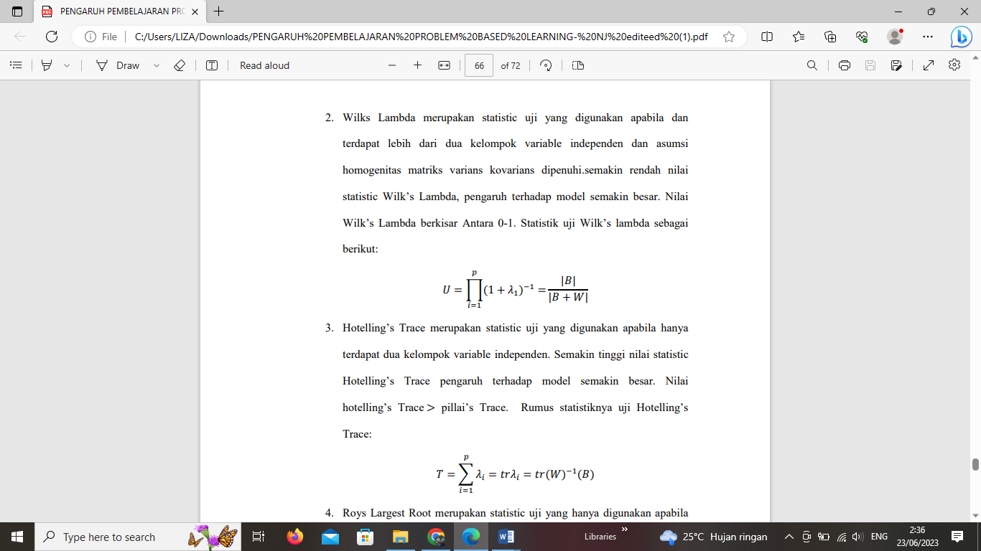

Dengan 𝜆1, 𝜆2,…,𝜆𝑝 adalah akar- akar karakterisrik dari (W)−1(𝐵)

W= Matriks varians-kovarians galat pada MANOVA

B= Matriks varians-kovarians perlakuan pada MANOVA

1. 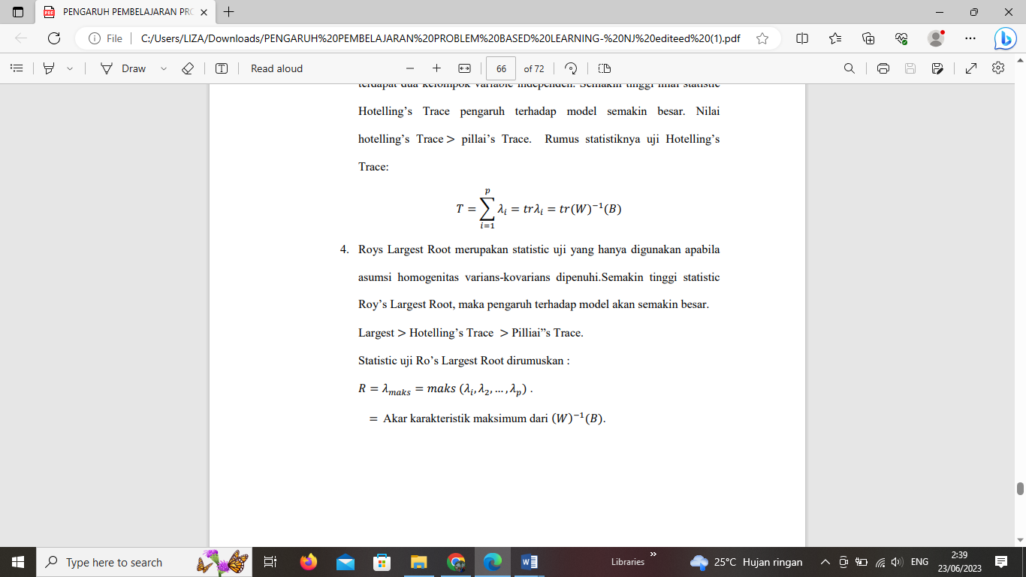Wilks Lambda merupakan statistic uji yang digunakan apabila dan terdapat lebih dari dua kelompok variable independen dan asumsi homogenitas matriks varians kovarians dipenuhi.semakin rendah nilai statistic Wilk’s Lambda, pengaruh terhadap model semakin besar. Nilai Wilk’s Lambda berkisar Antara 0-1. Statistik uji Wilk’s lambda sebagai berikut:
2. Hotelling’s Trace merupakan statistic uji yang digunakan apabila hanya terdapat dua kelompok variable independen. Semakin tinggi nilai statistic Hotelling’s Trace pengaruh terhadap model semakin besar. Nilai hotelling’s Trace > pillai’s Trace. Rumus statistiknya uji 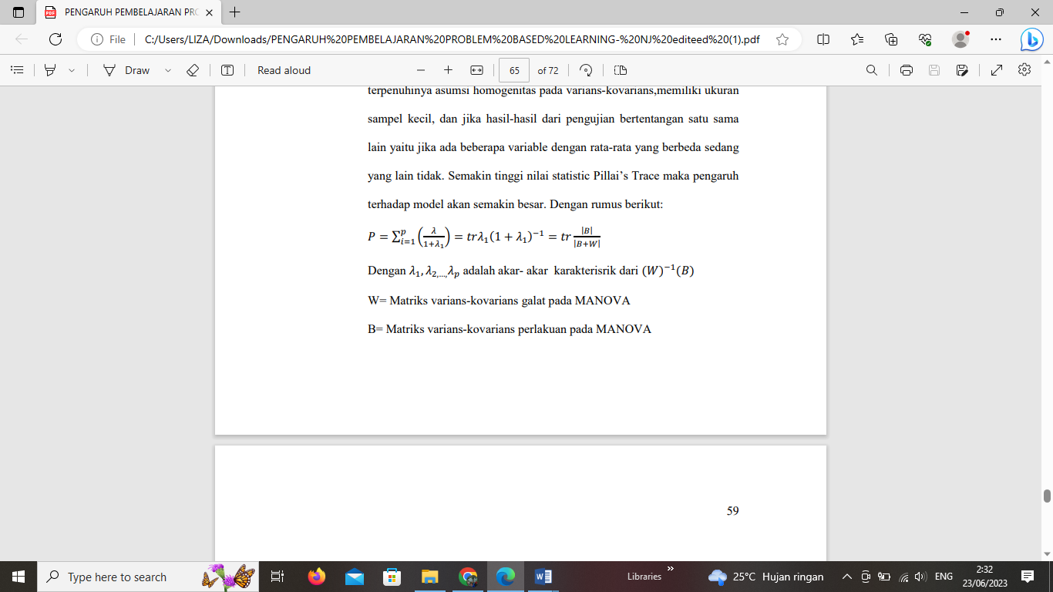Hotelling’s Trace:
3. Roys Largest Root merupakan statistic uji yang hanya digunakan apabila asumsi homogenitas varians-kovarians dipenuhi.Semakin tinggi statistic Roy’s Largest Root, maka pengaruh terhadap model akan semakin besar. Largest > Hotelling’s Trace > Pilliai”s Trace.

Statistic uji Ro’s Largest Root dirumuskan :

𝑅 = 𝜆𝑚𝑎𝑘𝑠 = 𝑚𝑎𝑘𝑠 (𝜆𝑖𝑖, 𝜆2, … , 𝜆𝑝) .

= Akar karakteristik maksimum dari (W)−1(𝐵).

.Biasanya keempat statistik uji tersebut menghasilkan kesimpulan yang sama. Dalam kasus ketika keempat statistik uji tersebut menghasilkan kesimpulan yang berbeda dalam hal menerima dan menolak hipotesis, cara yang dapat dilakukan yaitu menguji nilai eigen dan matriks kovariansi serta mengevaluasi permasalahan kesimpulan dalam karakteristik statistik uji (Rencher, 2002).

Dalam penelitian ini, akan digunakan uji statistic *Wilks’ Lambda*. Lambda adalah ukuran persentase varians variable dependen yang tidak dijelaskan oleh perbedaan tingkat variable independen. Nilai nol berarti tidak ada varians yang tidak dijelaskan oleh variabel independen (yang ideal). Dengan kata lain, semakin mendekati nol statistiknya, semakin banyak variabel yang bersangkutan berkontribusi pada model. Anda akan menolak hipotesis nol ketika *Wilks’ Lambda* mendekati nol, meskipun ini harus dilakukan dalam kombinasi dengan nilai p kecil.

Dengan menggunakan uji statistic *Wilks’ Lambda* akan menghasilkan beberapa komponen, yaitu :

* “Sig”atau signifikansi (nilai-p). Jika nilai p ini kecil ( yaitu dibawah 0,05) maka tolak hipotesis nol
* Kolom “Nilai”di *output* merupakan nilai dari *Wilks’ Lambda*
* “Stitistik” adalah derajat F-Statistik yang terkait dengan derajat kebebasan. Ini akan dilaporkan dalam format APA sebagai F(df1, df2) = nilai. Misalnya, jika anda memiliki nilai f 36,612 dengan derajat kebebasan 1 dan 2, Anda akan melaporkannya sebagai F(1,2) = 36,312.

**3.5.1.2** **Uji *One Way* ANOVA**

Uji ANOVA dilakukan untuk melihat perbedaaan masing-masing kemampuan berpikir kritis dan resiliensi matematika siswa yang menggunakan model PjBL, PBL dan *Direct Instruction* (Hipotesis 2 dan 3).

Sebelum uji anova dilakukan, uji prasyarat juga harus terpenuhi. Adapun uji prasyarat yang dari anova adalah :

1. **Uji Normalitas**

Uji normalitas dilakukan untuk melihat sebaran data, apakah sebaran data tesebut berdistribusi normal. Untuk normalitas yang digunakan pada penilitian ini adalah *Kolmogorov Smirnov*. Jika nilai signifikan > 0,05 maka data berdistribusi normal dan jika nilai signifikasi < 0,05 maka data tidak berdistribusi normal.

1. **Uji Homogenitas**

Uji homogenitas adalah pengujian mengenai sama tidaknya variansi-variansi dua buah distribusi atau lebih. Uji ini dilakukan untuk mengetahui apakan data dalam variabel bersifat homogen atau tidak. Pada penelitian ini *output* yang digunakan adalah Uji Barlet. Jika nilai signifikansi > 0,05 maka data bersifat homogen dan jika nilai signifikansi < 0,05 maka data tidak bersifat homogen.

1. **Uji ANOVA**

Setelah kedua uji prasyarat terpenuhi, langkah selanjutnya adalah melakukan uji Anova. Prinsip uji Anova adalah dengan membandingkan variansi tiga kelompok sampel atau lebih. Lebih dari sekedar membandingkan nilai mean (rata-rata), uji anova juga mempertimbangkan keragaman data yang dimanifestasikan dalam nilai varians. Sehingga bisa telihat kelompok mana yang lebih baik dibandingkan kelompok lainnya. Uji *one way* Anova pada peneliti untuk melihat perbedaan kemampuan berpikir kritis yang menggunakan model PjBL, PBL dan *Direct Instruction* serta melihat perbedaan resiliensi matematis siswa yang menggunakan model PjBL, PBL dan *Direct Instruction*. Apabila terdapat perbedaan, maka untuk lebih lanjut akan dilakukan *Uji Pos Hoc* untuk melihat Model Pembelajaran mana yang lebih terlihat perbedaannya.